**PRÁCTICAS DEL LENGUAJE**

**MIÉRCOLES 2-12**

**EL OBJETO INDIRECTO (OI)**

**El objeto indirecto (OI) es un modificador del núcleo verbal que señala al destinatario de la acción expresada por el verbo (a quién).**

**Está formado por una construcción sustantiva encabezada por las preposiciones “A” o “PARA”:**

**PVS**

**[Festejamos el cumple a Ulises.] OB ST: Nosotros**

**NV OD OI**

**Identificamos el OI reemplazándolo por los pronombres personales** “**LE” o “LES”.**

**PVS**

**[Le festejamos el cumpleaños.] OB ST: Nosotros**

**OI NV OD**

**Muchas veces, el OI aparece reforzado por estos pronombres (le/les).**

**PVS**

**[Les contamos la idea a los estudiantes.] OB ST: Nosotros**

**OI NV OD OI**

**Analizamos sintácticamente:**

La diosa Cirse advirtió a Ulises sobre los monstruos marinos.

Ulises, el astuto, atacó al gigante Polifemo.

Eolo, el rey de los vientos, preparó un obsequio para Ulises.

Ulises y sus compañeros pasaron la prueba y vencieron a los monstruos marinos.

El guerrero ejemplar, Ulises, juntó flores para su esposa.

**CIENCIAS NATURALES – Clase del día 2/12**

**Realizamos un repaso**

* Teniendo en cuenta lo que leímos la clase anterior realizá las siguientes actividades:

1. Observar las siguientes imágenes:

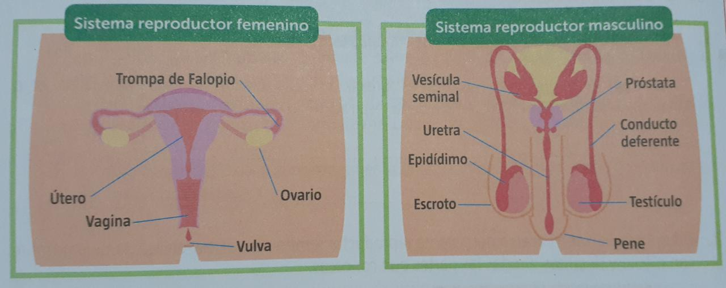

1. Mencionar el recorrido que realizan los espermatozoides desde que se forman en los testículos.
2. Mencionar el recorrido que realizan los óvulos desde que se forman en los ovarios.
3. Completá la siguiente tabla con los nombres de los órganos de cada sistema reproductor, según corresponda:

Testículos – Ovarios – Uretra – Espermatozoide – Útero – Óvulo – trompas de Falopio

|  |  |  |
| --- | --- | --- |
|  | **Sistema reproductor femenino** | **Sistema reproductor masculino** |
| **Cavidad por donde viaja el óvulo** |  |  |
| **Células sexuales** |  |  |
| **Conduce el semen hasta el exterior** |  |  |
| **Órganos principales** |  |  |
| **Cavidad donde se produce el desarrollo del embrión** |  |  |

**MATEMÁTICA – MIÉRCOLES 2/12**

**1) Resolvemos las actividades 9, 10 y 11 de la página 472.**

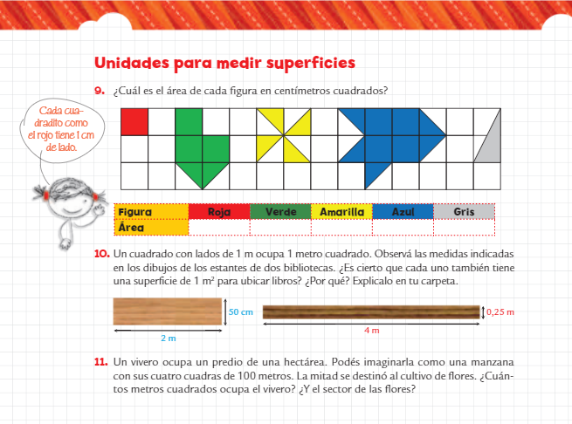

**PARA RECORDAR:**

